PRÁCTICA 3 – INGENIERÍA DE CONTROL

**MODELADO Y ANÁLISIS DE SISTEMAS EN VARIABLES DE ESTADO**

## INTRODUCCIÓN

Los sistemas lineales en variables de estado se representan mediante modelos que se definen por dos conjuntos de ecuaciones, por un lado el sistema formado por la ecuación de estado y por otro, la ecuación de salida.

*x*(*t*)  *Ax*(*t*)  *Bu*(*t*)

*y*(*t*)  *Cx*(*t*)  *Du*(*t*)

Si además el sistema es invariante, los parámetros A, B, C y D no dependen del tiempo. En este caso, se simplifica bastante el proceso de cómputo y por tanto, el análisis del comportamiento de dichos sistemas.

## OBJETIVOS

En esta práctica se pretende introducir el uso de las funciones específicas de la toolbox de control de MATLAB para el modelado y análisis de sistemas representados con modelos en variables de estado. Así como también será necesario poseer un manejo fluido de las funciones y características que ya han sido utilizadas en el modelado, análisis y diseño de sistemas según la perspectiva de la teoría clásica de control.

Se utilizará un ejercicio guía a modo de ejemplo para que el alumno previamente a la realización de la práctica pueda analizarlo y resolverlo analíticamente en casa. Durante la sesión en el laboratorio además de comprobar dichos resultados, deberá afrontar los ejercicios adicionales que el profesor le proponga y que obviamente tendrán una relación directa o similar con las habilidades necesarias para resolver el ejemplo.

## EJERCICIO DE EJEMPLO

Se propone el modelado y estudio del siguiente sistema físico, formado por una masa unida a un extremo mediante un resorte y al otro con un acoplamiento de tipo viscoso, representando el rozamiento proporcional a la velocidad en el desplazamiento.

1. Obtención del modelo de estado teórico

*x*1(*t*)  *y*(*t*)

*u*(*t*)

*K* resorte

m

y(*t*)

*b*

rozamiento

*x*2 (*t* )  *y*(*t* )

*m**y*(*t*)  *u*(*t*)  *by*(*t*)  *ky*(*t*)

 *x* (*t*) 

 0 1

  *x* (*t*) 

 0 

   

1

*K b*   1

   1  *u*(*t*)

 *x*2 (*t*)  *m*  *m*   *x*2 (*t*)  *m* 

   

*y*(*t*) 1 0*x*1(*t*)

 

*x* (*t*)

viscoso

 2 

Con:

K = 10 N/m

m = 1 kg

 *x*1 (*t* )    0 1   *x*1 (*t* )   0  *u* (*t* )

#  *x* (*t* ) 10 5  *x*

(*t* ) 1 

b = 5 Ns/m

 2     2

#   

*y*(*t*)  1 0 *x*1(*t*)

 

*x* (*t*)

 2 

1. Definición del modelo en Matlab:

>> A=[0,1;‐10,‐5];

>> B=[0;1];

>> C=[1,0];

>> g1=ss(A,B,C,0);

1. Respuesta ante entrada escalón:

>> step(A,B,C,0);

Igual resultado se obtiene con:

>> step(g1);

0.12

0.1

0.08

0.06

Amplitude

0.04

0.02

0

Step Response

|  |  |  |  |  |  |
| --- | --- | --- | --- | --- | --- |
|  |  |  |  |  |  |
|  |  |  |  |  |  |
|  |  |  |  |  |  |
|  |  |  |  |  |  |
|  |  |  |  |  |  |
|  |  |  |  |  |  |

0 0.5 1 1.5 2 2.5 3

Time (seconds)

1. Respuesta ante entrada en rampa:

>> t=0:0.1:10;

>> u=t;

>> lsim(g1,u,t);

Linear Simulation Results

10

|  |  |  |  |  |  |  |  |  |  |
| --- | --- | --- | --- | --- | --- | --- | --- | --- | --- |
|  |  |  |  |  |  |  |  |  |  |
|  |  |  |  |  |  |  |  |  |  |
|  |  |  |  |  |  |  |  |  |  |
|  |  |  |  |  |  |  |  |  |  |
|  |  |  |  |  |  |  |  |  |  |
|  |  |  |  |  |  |  |  |  |  |
|  |  |  |  |  |  |  |  |  |  |
|  |  |  |  |  |  |  |  |  |  |
|  |  |  |  |  |  |  |  |  |  |
|  |  |  |  |  |  |  |  |  |  |
|  |  |  |  |  |

9

8

7

6

Amplitude

5

4

3

2

1

0

0 1 2 3 4 5 6 7 8 9 10

Time (seconds)

1. Respuesta ante entrada en parábola:

>> u=0.5*t.^2;

>> lsim(g1,u,t);

Linear Simulation Results

50

|  |  |  |  |  |  |  |  |  |  |  |
| --- | --- | --- | --- | --- | --- | --- | --- | --- | --- | --- |
|  |  |  |  |  |  |  |  | |  |  |
|  |  |  |  |  |  |  |  | |  |  |
|  |  |  |  |  |  |  |  | |  |  |
|  |  |  |  |  |  |  |  | |  |  |
|  |  |  |  |  |  |  |  | |  |  |
|  |  |  |  |  |  |  |  | |  |  |
|  |  |  |  |  |  |  |  | |  |  |
|  |  |  |  |  |  |  |  | |  |  |
|  |  |  |  |  |  |  |  | |  |  |
|  |  |  |  |  |  |  |  |  |  |  |
|  |  |  |
|  |  |  |  |

45

40

35

30

Amplitude

25

20

15

10

5

0

0 1 2 3 4 5 6 7 8 9 10

Time (seconds)

1. Respuesta ante entrada senoidal:

>> u=sin(t);

>> lsim(g1,u,t);

Linear Simulation Results

1

0.8

0.6

0.4

0.2

0

Amplitude

-0.2

-0.4

-0.6

-0.8

-1

0 1 2 3 4 5 6 7 8 9 10

Time (seconds)

1. Obtención de la función de transferencia a partir del modelo de estado:

>> [num,den]=ss2tf(A,B,C,0) num =

0 0.0000 1.0000

den =

1 5 10

>> g1s=tf(num,den) Transfer function:

8.882e‐016 s + 1

‐‐‐‐‐‐‐‐‐‐‐‐‐‐‐‐

s^2 + 5 s + 10

1. Paso contrario, modelo de estado a partir de la función de transferencia:

>> [A,B,C,D] = tf2ss(num,den) A =

‐5 ‐10

1 0

B =

1

0

C =

0.0000 1.0000

D =

0

1. Obtención de polos, ceros y ganancia

>> [z,p,k] = ss2zp(A,B,C,0)

z =

Empty matrix: 0‐by‐1 p =

‐2.5000 + 1.9365i

‐2.5000 ‐ 1.9365i

k =

1

1. Evolución libre del sistema, resolución de la ecuación de estado homogénea, para condiciones iniciales x(0)=[1,0]:

>> x0=[1,0]

x0 =

1 0

>> initial(g1,x0)

1.2

1

0.8

0.6

Amplitude

0.4

0.2

0

-0.2

Response to Initial Conditions

|  |  |  |  |  |  |
| --- | --- | --- | --- | --- | --- |
|  |  |  |  |  |  |
|  |  |  |  |  |  |
|  |  |  |  |  |  |
|  |  |  |  |  |  |
|  |  |  |  |  |  |
|  |  |  |  |  |  |
|  |  |  |  |  |  |

0 0.5 1 1.5 2 2.5 3

Time (seconds)

1. Evolución libre del sistema, resolución de la ecuación de estado homogénea, para condiciones iniciales x(0)=[1,5]:

1.6

1.4

1.2

1

0.8

Amplitude

0.6

0.4

0.2

0

-0.2

Response to Initial Conditions

|  |  |  |  |  |  |
| --- | --- | --- | --- | --- | --- |
|  |  |  |  |  |  |
|  |  |  |  |  |  |
|  |  |  |  |  |  |
|  |  |  |  |  |  |
|  |  |  |  |  |  |
|  |  |  |  |  |  |
|  |  |  |  |  |  |
|  |  |  |  |  |  |
|  |  |  |  |  |  |

0 0.5 1 1.5 2 2.5 3

Time (seconds)

Mediante Simulink:

a) Salida ante entrada cuadrada:

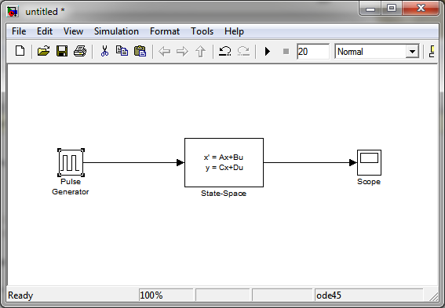

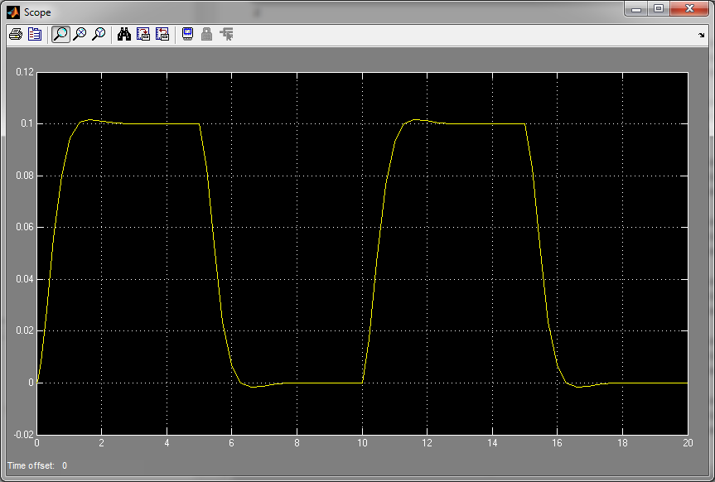

a) Salida ante entrada senoidal:

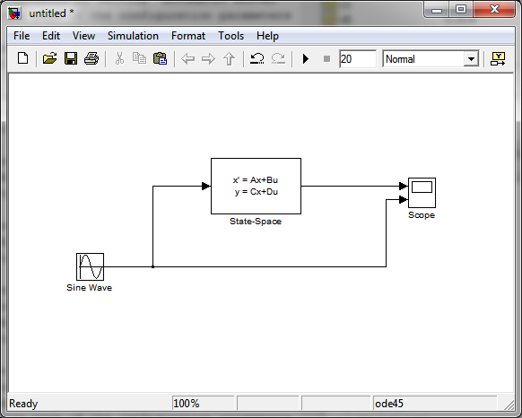

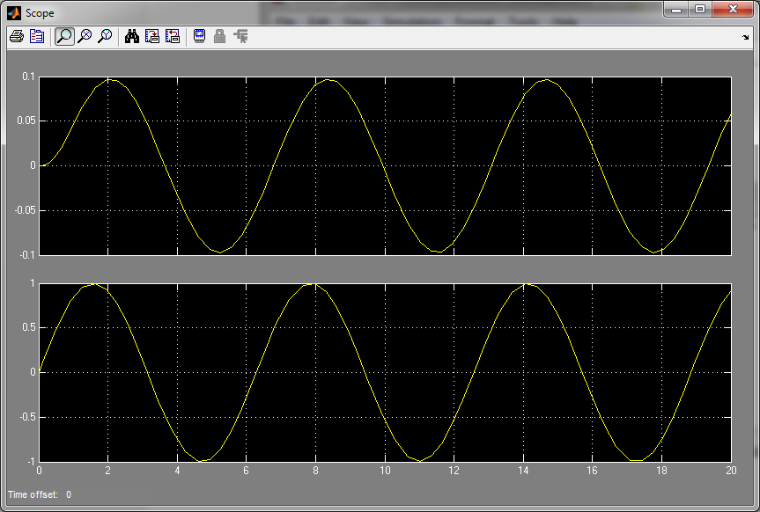

a) Matriz de controlabilidad:

>> ctrb(g1) Q =

0 1

1 ‐5

>> rank(Q) ans =

2

Luego el sistema es controlable.

a) Matriz de observabilidad:

>> P=obsv(A,C) P =

1 0

0 1

>> rank(P) ans =

2

El sistema es observable.

## REALIZACIÓN PRÁCTICA EVALUABLE DURANTE LA SESIÓN

Una vez comprobados los resultados del ejemplo se procederá a la realización de los ejercicios propuestos por el profesor, teniendo en cuenta los siguientes aspectos:

* 1. Deberán hacerse todos los pasos solicitados utilizando la herramienta de MATLAB, haciendo uso de las funciones específicas necesarias de la toolbox de control.
  2. El resultado de dichos ejercicios será evaluable como calificación de la sesión de laboratorio.
  3. Se requerirá al alumno no sólo los valores absolutos finales sino la justificación de los mismos, razonando las conclusiones de las soluciones, por lo que deberá haberse asistido a las clases de teoría y llevar al día todos los conceptos teóricos necesarios.
  4. Durante la sesión el tiempo está limitado por lo que deberán poseerse las habilidades necesarias en la obtención de modelos de estado habiendo realizado previamente todos los ejercicios que se han planteado en la asignatura.

## PROPUESTA DE EJERCICIOS A RESOLVER DURANTE LA PRÁCTICA EJERCICIO 1

Dado el sistema:

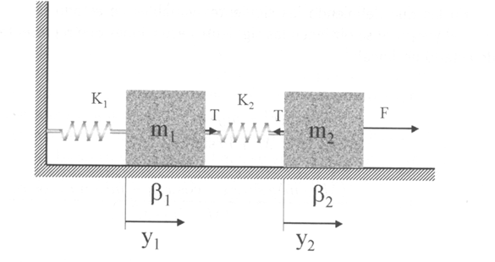

1. Obtener el modelo en variables de estado.
2. Obtener las salidas del sistema ante entrada escalón unitario, rampa y parábola.
3. Obtener las salida del sistema ante entrada nula con condiciones iniciales x0=[0,1,0,0].
4. Obtener las matrices de controlabilidad y observabilidad y determinar si el sistema es controlable y observable.
5. Justificación de resultados al profesor

Con:

*m*  1*kg m*  1*kg K*  2 *N K*  4 *N *  3 *Nm *  5 *Nm* f.

1 2 1 *m* 2 *m* 1 *s* 2 *s*

## EJERCICIO 2

Partiendo de un sistema de tercer orden con los polos situados en ‐1, ‐2 y ‐3; con ganancia estática de 5/3 unidades. Se pide:

1. A partir de la función de transferencia del sistema, obtener un modelo en variables de estado.
2. Obtener la respuesta ante entrada escalón, rampa y parábola.
3. Obtener la respuesta ante entrada nula y condiciones iniciales: 1) x0=[1,0,0]

2) x0=[0,1,0]

1. Hallar las matrices de controlabilidad y observabilidad, comprobando si es controlable y observable.
2. Justificación de resultados al profesor.